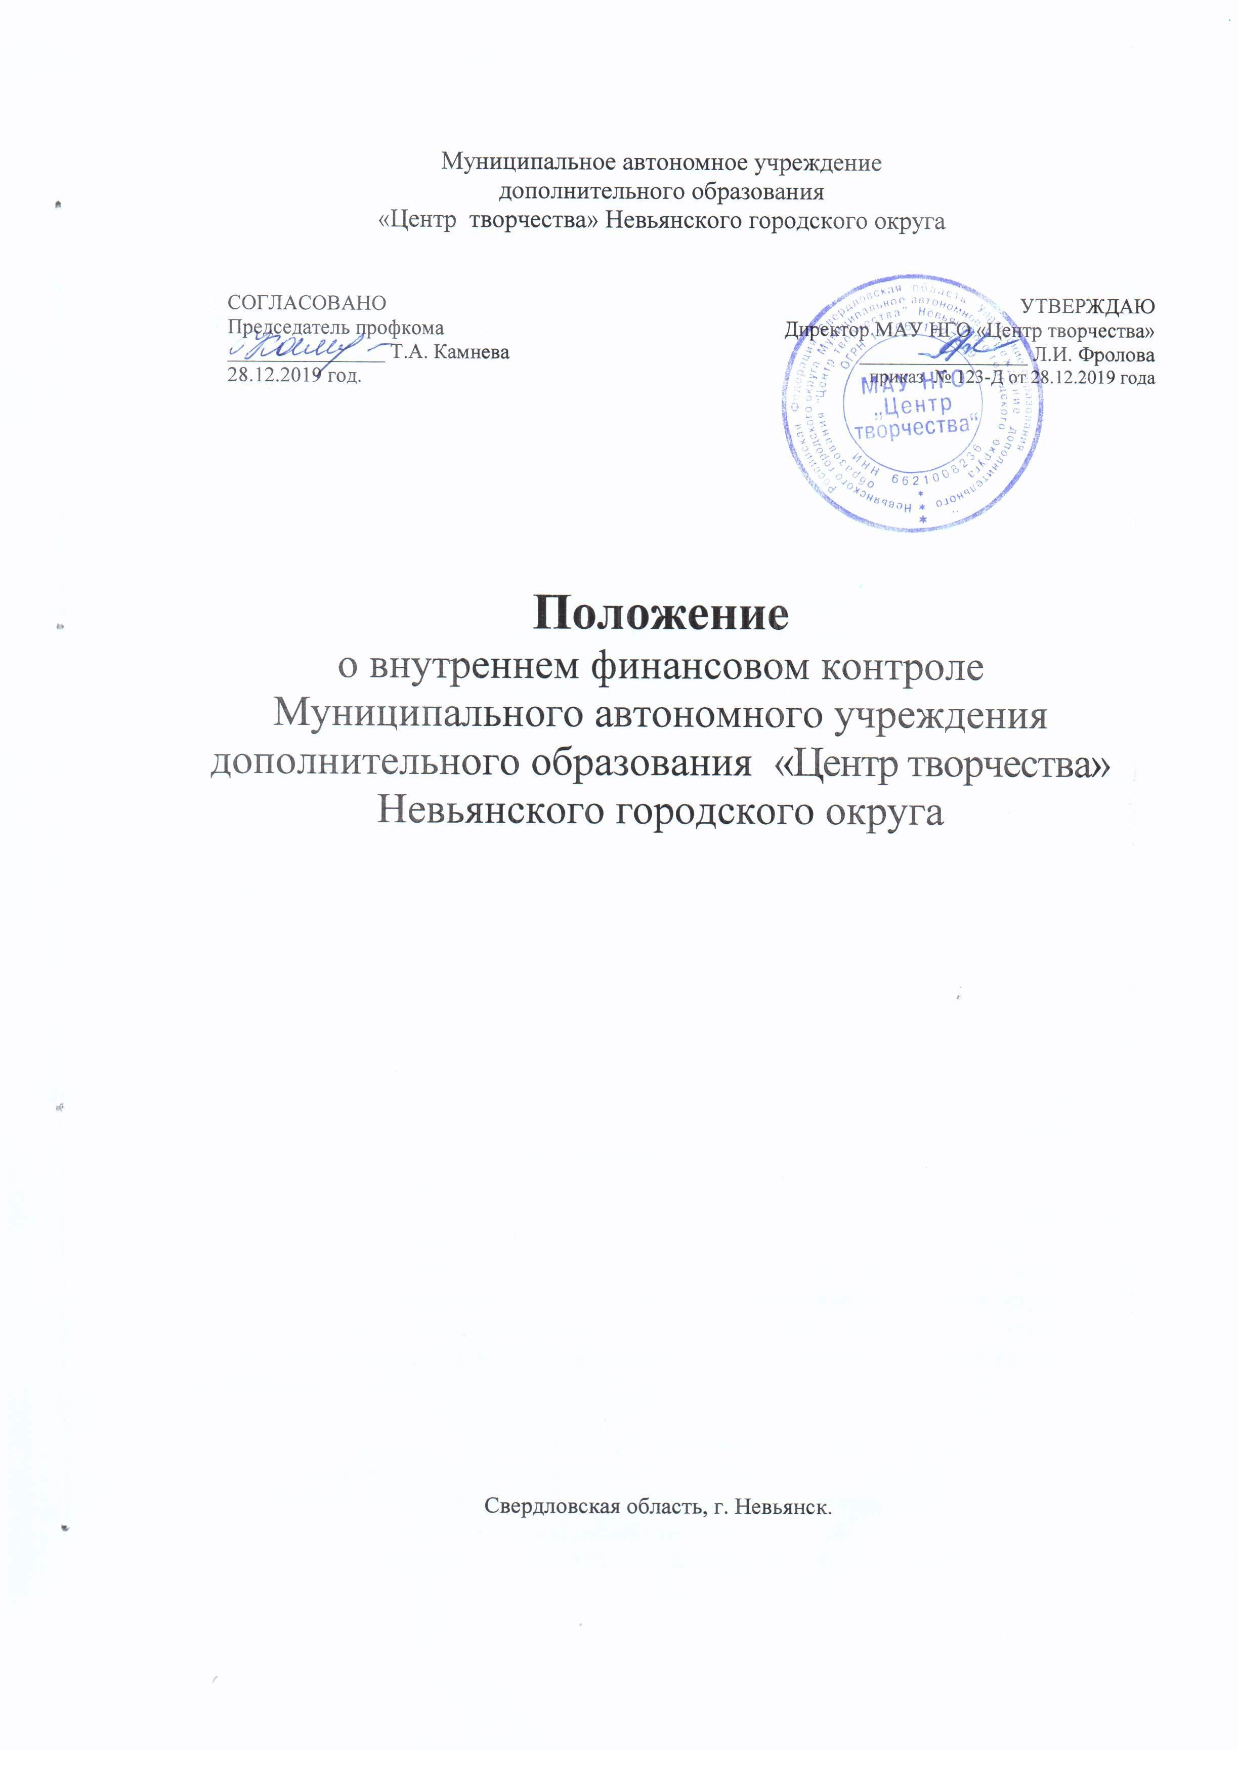

1. Общие положения
1.1. Настоящее положение разработано в соответствии с законодательством Российской Федерации (включая внутриведомственные нормативно-правовые акты) и уставом учреждения. Положение устанавливает единые цели, правила и принципы проведения внутреннего финансового контроля учреждения.
1.2. Внутренний финансовый контроль направлен на:
- создание системы соблюдения законодательства Российской Федерации в сфере финансовой деятельности, внутренних процедур составления и исполнения плана финансово-хозяйственной деятельности;
- повышение качества составления и достоверности бухгалтерской отчетности и ведения бухгалтерского учета;
- повышение результативности использования субсидий, средств, полученных от
приносящей доход деятельности.
1.3. Внутренний контроль в учреждении могут осуществлять:
- созданная приказом руководителя комиссия;
- Наблюдательный совет;
- сторонние организации или внешние аудиторы, привлекаемые для целей проверки финансово-хозяйственной деятельности учреждения.
1.4. Целями внутреннего финансового контроля учреждения являются подтверждение достоверности бухгалтерского учета и отчетности учреждения и соблюдение действующего законодательства Российской Федерации, регулирующего порядок осуществления финансово-хозяйственной деятельности.
1.5. Основные задачи внутреннего контроля:
- установление соответствия проводимых финансовых операций в части финансово- хозяйственной деятельности и их отражение в бухгалтерском учете и отчетности требованиям законодательства;
- установление соответствия осуществляемых операций регламентам, полномочиям сотрудников;
- анализ системы внутреннего контроля учреждения, позволяющий выявить существенные аспекты, влияющие на ее эффективность.
1.6. Принципы внутреннего финансового контроля учреждения:
- принцип законности. Неуклонное и точное соблюдение всеми субъектами внутреннего контроля норм и правил, установленных законодательством Российской Федерации;
- принцип объективности. Внутренний контроль осуществляется с использованием фактических документальных данных в порядке, установленном
законодательством России, путем применения методов, обеспечивающих получение
полной и достоверной информации;
- принцип независимости. Субъекты внутреннего контроля при выполнении своих функциональных обязанностей независимы от объектов внутреннего контроля;
- принцип системности. Проведение контрольных мероприятий всех сторон деятельности объекта внутреннего контроля и его взаимосвязей в структуре управления;
- принцип ответственности. Каждый субъект внутреннего контроля за ненадлежащее выполнение контрольных функций несет ответственность в соответствии с законодательством России.

2. Система внутреннего контроля
2.1. Система внутреннего контроля обеспечивает:
- точность и полноту документации бухгалтерского учета;
- соблюдение требований законодательства;
- своевременность подготовки достоверной бухгалтерской (финансовой) отчетности;
- предотвращение ошибок и искажений;
- исполнение приказов и распоряжений руководителя учреждения;
- выполнение планов финансово-хозяйственной деятельности учреждения;
- сохранность имущества учреждения.
2.2. Система внутреннего контроля позволяет следить за эффективностью работы учреждения, добросовестностью выполнения сотрудниками возложенных на них должностных обязанностей.

3. Организация внутреннего финансового контроля
3.1. Внутренний финансовый контроль в учреждении подразделяется на предварительный, текущий и последующий.
3.1.1. Предварительный контроль осуществляется до начала совершения хозяйственной операции. Позволяет определить, насколько целесообразной и правомерной будет та или иная операция.
Целью предварительного финансового контроля является предупреждение нарушений на стадии планирования расходов и заключения договоров.
Предварительный контроль осуществляют руководитель учреждения, его заместители, главный бухгалтер, экономист (контрактный управляющий).
Основными формами предварительного внутреннего финансового контроля являются:
- проверка финансово-плановых документов (расчет нормативных затрат) главным бухгалтером, их визирование, согласование и урегулирование разногласий;
- проверка и визирование проектов контрактов (договоров) директором, заместителем директора по административно – хозяйственной части, главным бухгалтером;
- предварительная экспертиза документов (решений), связанных с расходованием
денежных и материальных средств, осуществляемая заместителем руководителя по АХЧ, экономистом (контрактным управляющим), руководителем.
3.1.2. Текущий контроль производится путем:
- проведения повседневного анализа соблюдения процедур исполнения плана финансово-хозяйственной деятельности;
- ведения бухгалтерского учета;
-осуществления мониторингов расходования целевых средств по назначению, оценки эффективности и результативности их расходования.
Формами текущего внутреннего финансового контроля являются:
- проверка расходных денежных документов до их оплаты (расчетно-платежных
ведомостей, платежных поручений, счетов и т. п.). Фактом контроля является
разрешение документов к оплате;
- контроль за взысканием дебиторской и погашением кредиторской задолженности;
- сверка аналитического учета с синтетическим (оборотная ведомость);
проверка фактического наличия материальных средств.
Ведение текущего контроля осуществляется главным бухгалтером, заместителем руководителя по АХЧ, руководителем.
3.1.3. Последующий контроль проводится по итогам совершения хозяйственных операций.
Осуществляется путем анализа и проверки бухгалтерской документации и отчетности, проведения инвентаризаций и иных необходимых процедур.
Целью последующего внутреннего финансового контроля является обнаружение фактов незаконного, нецелесообразного расходования денежных и материальных средств и вскрытие причин нарушений.
Формами последующего внутреннего финансового контроля являются:
- инвентаризация;
- документальные проверки финансово-хозяйственной деятельности учреждения.
Последующий контроль осуществляется путем проведения плановых и внеплановых проверок.
Плановые проверки проводятся с периодичностью, установленной графиком проведения внутренних проверок финансово-хозяйственной деятельности.
График включает:
- объект проверки;
- период, за который проводится проверка;
- срок проведения проверки;
- ответственных исполнителей.
Объектами плановой проверки являются:
- соблюдение законодательства Российской Федерации, регулирующего порядок ведения бухгалтерского учета и норм учетной политики;
- правильность и своевременность отражения всех хозяйственных операций в
бухгалтерском учете;
- полнота и правильность документального оформления операций;
- своевременность и полнота проведения инвентаризаций;
- достоверность отчетности.
В ходе проведения внеплановой проверки осуществляется контроль по вопросам, в отношении которых есть информация о возможных нарушениях.
3.2. Лица, ответственные за проведение проверки, осуществляют анализ выявленных нарушений, определяют их причины и разрабатывают предложения для принятия мер по их устранению и недопущению в дальнейшем.
Результаты проведения предварительного и текущего контроля оформляются в виде протоколов проведения внутренней проверки. К ним могут прилагаться перечень мероприятий по устранению недостатков и нарушений, если таковые были выявлены, а также рекомендации по недопущению возможных ошибок.
3.3. Результаты проведения последующего контроля оформляются в виде акта. Акт проверки должен включать в себя следующие сведения:
- программа проверки (утверждается руководителем учреждения);
- характер и состояние систем бухгалтерского учета и отчетности;
- виды, методы и приемы, применяемые в процессе проведения контрольных
мероприятий;
- анализ соблюдения законодательства Российской Федерации, регламентирующего порядок осуществления финансово-хозяйственной деятельности;
- выводы о результатах проведения контроля;
- описание принятых мер и перечень мероприятий по устранению недостатков и
нарушений, выявленных в ходе последующего контроля, рекомендации по недопущению возможных ошибок.
Работники учреждения, допустившие недостатки, искажения и нарушения, в письменной форме представляют руководителю учреждения объяснения по вопросам, относящимся к результатам проведения контроля.
3.4. По результатам проведения проверки главным бухгалтером учреждения (лицом, уполномоченным руководителем учреждения) разрабатывается план мероприятий по устранению выявленных недостатков и нарушений с указанием сроков и ответственных лиц, который утверждается руководителем учреждения.
По истечении установленного срока главный бухгалтер незамедлительно информирует руководителя учреждения о выполнении мероприятий или их неисполнении с указанием причин.

4. Субъекты внутреннего контроля
4.1. В систему субъектов внутреннего контроля входят:
- руководитель учреждения и его заместители;
- комиссия по внутреннему контролю;
- Наблюдательный совет;
-сторонние организации или внешние аудиторы, привлекаемые для целей проверки финансово-хозяйственной деятельности учреждения.
4.2. Разграничение полномочий и ответственности органов, задействованных в
функционировании системы внутреннего контроля, определяется внутренними документами учреждения, а также организационно-распорядительными документами учреждения и должностными инструкциями работников.

5. Права комиссии по проведению внутренних проверок.
5.1. Для обеспечения эффективности внутреннего контроля комиссия по проведению внутренних проверок имеет право:
- проверять соответствие финансово-хозяйственных операций действующему
законодательству;
- проверять правильность составления бухгалтерских документов и своевременного их отражения в учете;
- входить (с обязательным привлечением главного бухгалтера) в помещение
проверяемого объекта, в помещения, используемые для хранения документов (архивы),
ценностей, компьютерной обработки данных и хранения данных на
машинных носителях;
- проверять все учетные бухгалтерские регистры;
- проверять планово-сметные документы;
- ознакомляться со всеми учредительными и распорядительными документами
(приказами, распоряжениями, указаниями руководства учреждения), регулирующими
финансово-хозяйственную деятельность;
- ознакомляться с перепиской учреждения с вышестоящими организациями, деловыми партнерами, другими юридическими, а также физическими лицами (жалобы и заявления);
- обследовать учебные и служебные помещения (при этом могут
преследоваться цели, не связанные напрямую с финансовым состоянием
подразделения, например, проверка противопожарного состояния помещений);
- проводить мероприятия научной организации труда (хронометраж, фотография
рабочего времени, метод моментальных фотографий и т. п.) с целью оценки
напряженности норм времени и норм выработки;
- проверять состояние и сохранность товарно-материальных ценностей у материально ответственных и подотчетных лиц;
- проверять состояние, наличие и эффективность использования объектов основных средств;
- проверять правильность оформления бухгалтерских операций, а также правильность начислений и своевременность уплаты налогов в бюджет и сборов в государственные внебюджетные фонды;
- на иные действия, обусловленные спецификой деятельности комиссии и иными
факторами.

6. Ответственность
6.1. Субъекты внутреннего контроля в рамках их компетенции и в соответствии со своими функциональными обязанностями несут ответственность за разработку, документирование, внедрение, мониторинг и развитие внутреннего контроля во вверенных им сферах деятельности.
6.2. Ответственность за организацию и функционирование системы внутреннего контроля возлагается на заместителя руководителя по АХЧ.
6.3. Лица, допустившие недостатки, искажения и нарушения, несут дисциплинарную ответственность в соответствии с требованиями Трудового кодекса РФ.

7. Оценка состояния системы финансового контроля
7.1. Оценка эффективности системы внутреннего контроля в учреждении осуществляется субъектами внутреннего контроля и рассматривается на специальных совещаниях, проводимых руководителем учреждения.
7.2. Непосредственная оценка адекватности, достаточности и эффективности системы внутреннего контроля, а также контроль за соблюдением процедур внутреннего контроля осуществляется комиссией по внутреннему контролю.
В рамках указанных полномочий комиссия по внутреннему контролю представляет руководителю учреждения результаты проверок эффективности действующих процедур внутреннего контроля и в случае необходимости разработанные совместно с главным бухгалтером предложения по их совершенствованию.

8. Заключительные положения
8.1. Все изменения и дополнения к настоящему положению утверждаются руководителем учреждения.
8.2. Если в результате изменения действующего законодательства Российской Федерации отдельные статьи настоящего положения вступят с ним в противоречие, они утрачивают силу, преимущественную силу имеют положения действующего законодательства Российской Федерации.

Приложение № 1
УТВЕРЖДАЮ
Директор МАУ НГО «Центр творчества»
________________ Л.И. Фролова
28.12.2019 г.

График проведения внутренних проверок
финансово-хозяйственной деятельности МАУ НГО «Центр творчества».

№ | Объект проверки | Срок проведения  проверки | Период, за  который  проводится  проверка | Ответственный  исполнитель
1 | Проверка наличия  актов сверки с  поставщиками и  подрядчиками | На 01 января  На 01 апреля  На 01 июля  На 01 октября | Ежеквартально | Главный бухгалтер  Заместитель  руководителя по АХЧ, Наблюдательный совет
2 | Инвентаризация  нефинансовых активов | В соответствии с приказом УО НГО | Год | Председатель и члены  инвентаризационной  комиссии
3 | Инвентаризация  финансовых активов | В соответствии с приказом УО НГО | Год | Председатель  инвентаризационной  комиссии, главный бухгалтер
4 | Проверка документов по приносящей доход деятельности | На 01 января  На 15 октября | За текущий период | Директор, делопроизводитель, главный бухгалтер
5 | Проверка расчетов с заказчиками услуг по приносящей доход деятельности | Ежеквартально | Квартал | Директор,  главный бухгалтер
6 | Проверка начисления заработной платы по бюджету и приносящей доход деятельности | Ежеквартально | Квартал | Директор,  главный бухгалтер, комиссия по внутреннему финансовому контролю

УТВЕРЖДАЮ
Директор МАУ НГО «Центр творчества»
________________ Л.И. Фролова
28.12.2019 г.

Общая программа внутренних проверок финансово-хозяйственной деятельности МАУ НГО «Центр творчества» на 2020 год

№ | Объект проверки | Проводимые мероприятия | Ответственные лица
1 | Учредительные документы и общая информация | Получение общей информации;  проверка учредительных и регистрационных документов, наличие и регистрация изменений в учредительных документах;  проверка наличия лицензий на лицензируемые виды деятельности | Директор
2 | Учетная политика | Полнота и правильность отражения в приказе элементов учетной политики;  практическое применение приказа об учетной политике;  проверка соблюдения графика документооборота. | Главный  бухгалтер
3. | Постановка и организация бухгалтерского учета | Общее знакомство с системой бухгалтерского учета учреждения;  оценка численности и уровня образования учетных работников;  оценка степени компьютеризации учета;  наличие должностных инструкций с разделением обязанностей;  оценка состояния постановки и организации бухгалтерского учета;  наличие положений об оплате труда, подотчетных лицах, командировках и т.д. | Заместитель директора по УВР,  заместитель директора по АХЧ
4 | Ведение  бухгалтерского учета | Проверка правильного отражения расчетов в бухгалтерском учете по бюджетной и внебюджетной деятельности;  проверка применения плана счетов, утвержденного в учетной политике учреждения;  ведение учета согласно инструкции по бюджетному учету;  проверка правильности расстановки кодов ОКОФ;  проверка материалов инвентаризаций и ревизий и отражение результатов в бухгалтерском учете;  проверка обоснованности расходов с точки зрения Налогового кодекса РФ;  проверка применяемых калькулированных методов с учетом отраслевых особенностей;  -проверка соответствия записей по счетам аналитического учета с записями в Главной книге и в формах журнала, бухгалтерских отчетах;  проверка применения статей классификации операций сектора государственного управления и целевого использования средств;  проверка исполнения Федерального закона от 05.04.2013 № 44-ФЗ «О контрактной системе в сфере закупок товаров, работ, услуг для обеспечения государственных и муниципальных нужд»;  исполнение плана финансово-хозяйственной деятельности учреждения. | Главный  бухгалтер  Экономист  (контрактный управляющий)
5 | Налоги и сборы | Проверка расчетов по налогам и сборам согласно перечню уплачиваемых учреждением налогов;  проверка правильности определения налоговой базы;  проверка правильности определения налоговых ставок;  проверка правильности применения налоговых вычетов;  проверка правильности применения льгот;  проверка правильности начисления, перечисления налоговых платежей;  проверка правильности составления налоговой отчетности. | Главный  бухгалтер
6 | Возмещение  материального  ущерба | Проверка своевременности претензий вследствие нарушения договорных обязательств, за пропажу, порчу, недопоставку материальных ценностей и т.д.;  проверка обоснованности списания претензионных сумм на финансовый результат;  проверка расчетов по недостачам, растратам и хищениям, проверка соблюдения сроков и порядка рассмотрения случаев недостач, потерь, растрат;  проверка полноты и правильности оформления материалов о претензиях по недостачам, потерям и хищениям;  проверка правильности и обоснованности числящейся в бухгалтерском учете сумм задолженности по недостачам и хищениям. | Главный  бухгалтер, заместитель директора по АХЧ
7 | Финансовый  результат | Проверка правильности, полноты определения и отражения в учете доходов по видам деятельности в разрезе статей плана финансово-хозяйственной деятельности учреждения;  проверка правильности определения расчета чистой прибыли;  проверка формирования формы 0503721 «Отчет о финансовых результатах деятельности учреждения». | Главный  бухгалтер
8 | Бухгалтерская и  статистическая  отчетность | Проверка состава, содержания форм бухгалтерской отчетности данным, содержащимся в регистрах бухгалтерского учета;  проверка правильности оценки статей отчетности;  проверка на согласованность показателей форм отчетности;  выражение мнения о достоверности показателей отчетности во всех существенных отношениях;  проверка статистической отчетности. | Главный  бухгалтер



